**ĐẠI HỌC QUỐC GIA TP. HỒ CHÍ MINH**

**TRƯỜNG ĐẠI HỌC BÁCH KHOA**

**Khoa Khoa học và Kỹ thuật Máy tính**

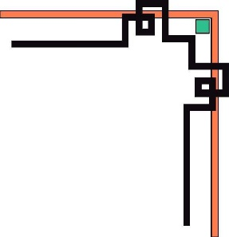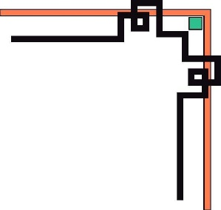

**BÁO CÁO ASSIGNMENT**

**LẬP TRÌNH WEB**

**ĐỀ TÀI: Xây dựng website chơi game flash online**

**Giảng viên hướng dẫn: Nguyễn Hữu Hiếu**

Nhóm thực hiện**:**

|  |  |
| --- | --- |
| Họ và tên | MSSV |
| Ngô Sỹ Khánh | 51001482 |
| Nguyễn Minh Tân | 51002900 |
| Nguyễn Lê Thanh Tùng | 51003882 |
| Nguyễn Xuân Thành | 51003010 |
| Phạm Văn Thành | 51003015 |

TP.Hồ Chí Minh, tháng 5 – 2014

*TP. Hồ Chí Minh, tháng 12 – 1013*

Nội dung

I. Giới thiệu 2

1. Giới thiệu website 2

2. Các tính năng chính 2

II. Nhiệm vụ và vai trò của từng thành viên 3

III. Phân tích hệ thống 3

IV. Đặc tả các chức năng 5

1. Đăng nhập/xuất 5

2. Đăng ký 5

3. Quản lý hồ sơ cá nhân 5

4. Quản lý user 5

5. Quản lý game 6

6. Liệt kê game 6

7. Phân trang 6

8. Bình luận, đánh giá 6

9. Tìm kiếm 6

V. Thiết kế website 7

1. Thiết kế cơ sở dữ liệu 7

2. Thiết kế giao diện 7

VI. Tổng kết 12

1. Ưu điểm 12

2. Khuyết điểm 12

3. Hướng mở rộng 12

# Giới thiệu

### Giới thiệu website

Ngày nay với sự phát triển của Internet và các dịch vụ mạng, nhu cầu về giải trí của người dùng cũng ngày càng tăng. Hình thức giải trí phổ biến nhất trên mạng hiện nay đó chính là game online. Có 2 dạng game online là dạng cài đặt trực tiếp trên máy tính và dạng còn lại là chơi trực tiếp trên trình duyệt. Hình thức thứ 2 có nhiều ưu điểm như gọn nhẹ, dễ truy cập, và số lượng game vô cùng phong phú. Do đó, nhóm đã phát triển một website cho phép người dùng chơi game flash online.

### Các tính năng chính

Website bao gồm những tính năng chính sau đây:

1. Cho phép người dùng đăng ký và đăng nhập vào trang web để có thể đăng bình luận cũng như đánh giá game.
2. Đối với user thông thường, website cung cấp chức năng quản lý thông tin cá nhân như username, password, email.
3. Đối với admin, website cung cấp chức năng quản lý các user, quản lý danh mục các game.
4. Phân loại các game thành từng thể loại như hành động, thể thao, bạn gái, chiến thuật, phiêu lưu, và các thể loại khác.
5. Xếp hạng các game theo các tiêu chí như game hay nhất, chơi nhiều nhất và game mới nhất.
6. Có chức năng tìm kiếm game theo tên của game.

# II. Nhiệm vụ và vai trò của từng thành viên

|  |  |
| --- | --- |
| Nội dung công việc | Thành viên |
| Phân tích yêu cầu | Tất cả |
| Thiết kế giao diện | Nguyễn Minh Tân |
| Thiết kế database | Nguyễn Xuân Thành |
| Nhập dữ liệu cho database | Ngô Sỹ Khánh |
| Hiện thực login, logout | Phạm Văn Thành |
| Hiện thực register | Phạm Văn Thành |
| Hiện thực quản lý hồ sơ cá nhân | Phạm Văn Thành |
| Hiện thực quản lý game | Phạm Văn Thành |
| Hiện thực liệt kê game từ database | Nguyễn Minh Tân |
| Hiện thực phân trang | Nguyễn Xuân Thành |
| Hiện thực comment, đánh giá | Nguyễn Minh Tân |
| Hiện thực tìm kiếm game | Nguyễn Lê Thanh Tùng |
| Upload website lên free host | Nguyễn Lê Thanh Tùng |
| Tổng hợp, viết báo cáo | Nguyễn Xuân Thành |

# III. Phân tích hệ thống

Các đối tượng tham gia tương tác với hệ thống (website) gồm có: quản trị viên (admin), thành viên website (user), khách (guest). Các đối tượng trên đều được phân quyền và thực hiện một số chức năng nhất định trong hệ thống.

Sơ đồ Use case:

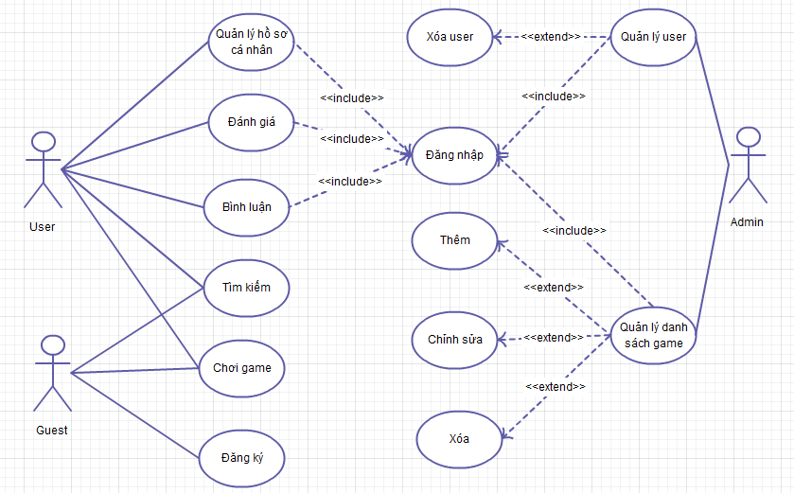

Mô tả:

* User khi đăng nhập sẽ được thực hiện các chức năng như quản lý hồ sơ cá nhân (xem, thay đổi password), đánh giá, bình luận cho game, thực hiện tìm kiếm game và chơi game.
* Admin khi đăng nhập sẽ có quyền quản lý các user (xóa user), quản lý danh sách các game (thêm, chỉnh sửa và xóa game).
* Guest có thể đăng ký để trở thành user, tìm kiếm và chơi game.

Quy trình đăng nhập:

Thành viên nhập username và password

Kiểm tra thông tin thành viên

Thông báo đăng nhập thành công

Không hợp lệ

Đưa thành viên về trang chủ

Yêu cầu cấp lại tài khoản

Hợp lệ

Có

Không

Nhập các thông tin xác thực tài khoản

Mô tả

Trong Thành viên sẽ tiến hành đăng nhập tại mục đăng nhập của website, hệ thống sẽ kiểm tra các thông tin thành viên đưa vào, nếu hợp lệ thì thành viên đăng nhập bình thường, có thể thực hiện các quyền của một thành viên, ngược lại hệ thống sẽ yêu cầu thành viên cung cấp thông tin chính xác hoặc yêu cầu cấp lại tài khoản

# IV. Đặc tả các chức năng

### Đăng nhập/xuất

Người dùng sẽ nhập User Name và Password để đăng nhập. Người dùng có thể cho phép trang web lưu lại thông tin đăng nhập bằng các check vào ô Remember me. Trong trường hợp quên password người dùng chọn Forgot your password? để thay đổi password hoặc có thể chọn Sign up để đăng ký account khác.

Trong trường hợp nhập sai user name hay password, trang web sẽ hiển thị thông báo lỗi và yêu cầu người dùng nhập lạo thông tin. Nếu đăng nhập thành công, trang web sẽ hiển thị link cho người dùng nhấp chọn để vào xem thông tin hoặc đăng xuất.

Ngoài ra trang đăng nhập đảm bảo ngăn chặn được lỗi SQL Injection.

### Đăng ký

Trang đăng ký bao gồm các thành phần: Username, Password, Retype Password, Email, Avatar và nút Register. Các thành phần này là bắt buộc và có kiểm tra dữ liệu do người dùng nhập vào. Username bao gồm các ký tự và chữ số. Password bắt buộc phải dài ít nhất 8 ký tự , có ít nhất 1 chữ số và 1 ký tự in hoa. Retype Password kiểm tra xem Password nhập trước đó có giống nhau không. Email có kiểm tra định dạng là <diachi>@<tenmail>.com. Avatar cho phép người dùng upload ảnh đại diện lên server.

### Quản lý hồ sơ cá nhân

Đây là chức năng dành cho User có trong hệ thống. Chức năng này bao gồm việc cho người dùng xem thông tin cá nhân bao gồm username, password, email và cho phép người dùng thay đổi ảnh đại diện.

### Quản lý user

Đây là chức năng dành cho Admin. Chức năng này bao gồm việc cho phép admin có thể xem danh sách các user có trong hệ thống và cho phép xóa bất kỳ user nào ra khỏi hệ thống.

### Quản lý game

Đây là chức năng dành cho Admin. Chức năng này bao gồm việc cho phép admin có thể xem danh sách các game có trong hệ thống. Ngoài ra chức năng này còn cho phép admin thêm, chỉnh sửa và xóa các game trong hệ thống.

### Liệt kê game

Website được chia thành các trang liệt kê game của từng thể loại. Mỗi trang được liệt kê theo các chủ đề sau: hành động, thể thao, bạn gái, chiến thuật, phiêu lưu và các thể loại khác.

Trong mỗi trang lại được chia thành các mục nhỏ dựa theo các tiêu chí sau: game hay nhất, chơi nhiều nhất, được bình chọn cao nhất và top 10 game mới nhất. Game hay nhất được liệt kê dựa trên tổng các lượt chơi và điểm bình chọn. Game chơi nhiều nhất được liệt kê dựa trên tổng số lượt chơi. Game được bình chọn cao nhất được liệt kê dựa trên tổng số bình chọn. Tổng số bình chọn được tính dựa trên tổng số lượt khen – tổng số lượt chê. Top 10 game mới nhất được liệt kê dựa trên thời gian được upload lên hệ thống gần nhất.

### Phân trang

Trong mỗi mục của từng thể loại các game được liệt kê theo từng trang. Số lượng game trên 1 trang là 8 game. Phân trang cho biết số lượng game có trong 1 trang và cho phép người dùng di chuyển về 1 trang bất kỳ, hay về đầu hoặc cuối trang.

### Bình luận, đánh giá

Trong trang chơi game, ngoài việc cho phép người dùng chơi game còn cho phép người dùng bình luận kèm đánh giá. Đánh giá gồm 2 thanh good, bad thể hiện việc khen hay chê nội dung game. Mỗi lần người dùng click vào thì sẽ tăng lên 1 điểm và người dùng chỉ được đánh giá 1 lần. Phần bình luận cho phép người dùng post comment của mình lên và nội dung comment sẽ được lưu vào hệ thống.

### Tìm kiếm

Đối với người dùng bất kỳ nào cũng đều sử dụng được chức năng này. Chức năng này gồm 1 ô nhập nội dung tìm kiếm và 1 nút Search. Nội dung tìm kiếm sẽ là tên của game, và khi người dùng nhấn nút Search, trang web sẽ tìm kiếm trong cơ sở dữ liệu để trả về kết quả cho người dùng.

# V. Thiết kế website

### Thiết kế cơ sở dữ liệu

Cấu trúc cơ sở dữ liệu gồm các bảng sau:

Account

|  |  |  |  |  |  |  |  |
| --- | --- | --- | --- | --- | --- | --- | --- |
| Id | Username | Password | Email | Avatar | Rank | Score | Type |

Comment

|  |  |  |  |
| --- | --- | --- | --- |
| Id | User_id | Game_id | Content |

Game

|  |  |  |  |  |  |  |  |  |
| --- | --- | --- | --- | --- | --- | --- | --- | --- |
| Id | Name | Type | Avatar | Link | Story | Introduction | Upload_time | Total_play |

Play_game

|  |  |  |  |
| --- | --- | --- | --- |
| Id | Game_id | Account_id | Total_play |

Vote

|  |  |  |  |  |
| --- | --- | --- | --- | --- |
| Id | Game_id | User_id | Total_good | Total_bad |

Mô tả:

* Bảng Account chứa thông tin của các user cùng với quyền hạn của các user.
* Bảng Comment chứa nội dung bình luận của người dùng với game.
* Bảng Game chứa thông tin của game, đường dẫn tới game, hướng dẫn chơi game và tổng số lượt chơi.
* Bảng Play_game chứa thông tin về số lượt chơi 1 game của 1 user.
* Bảng Vote chứa thông tin đánh giá về game của user.

### Thiết kế giao diện

* Giao diện đăng nhập, đăng xuất

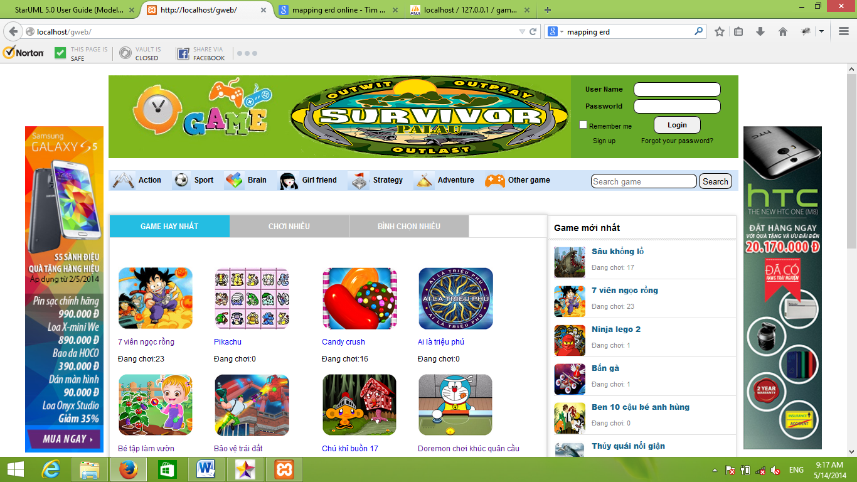

* Giao diện đăng ký

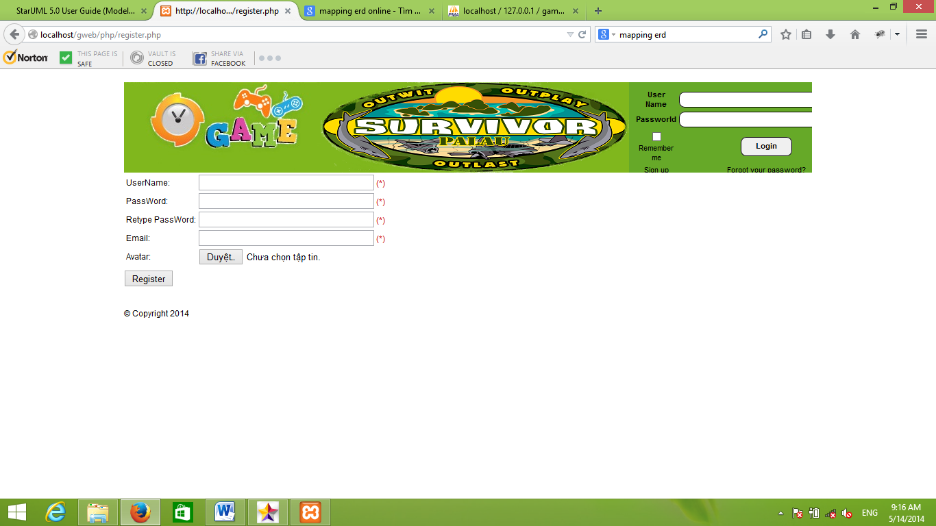

* Giao diện trang index

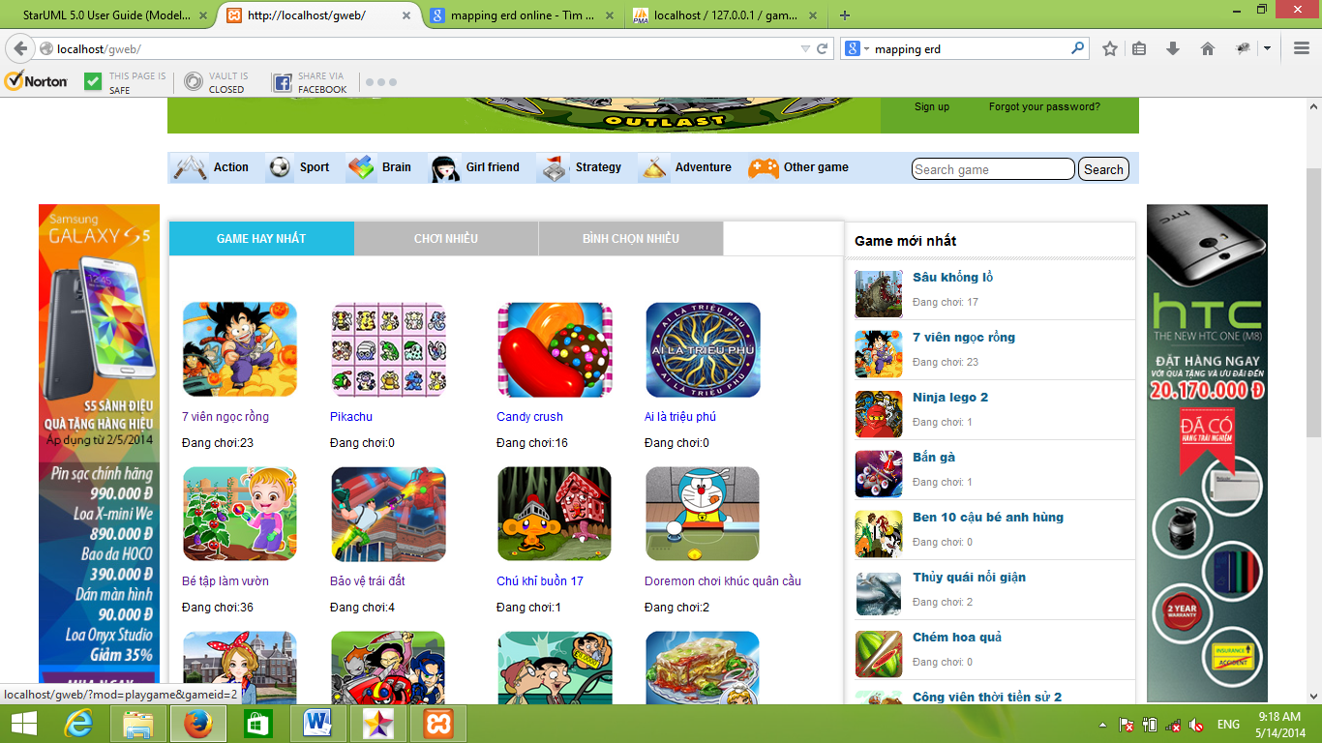

* Giao diện trang thể loại game

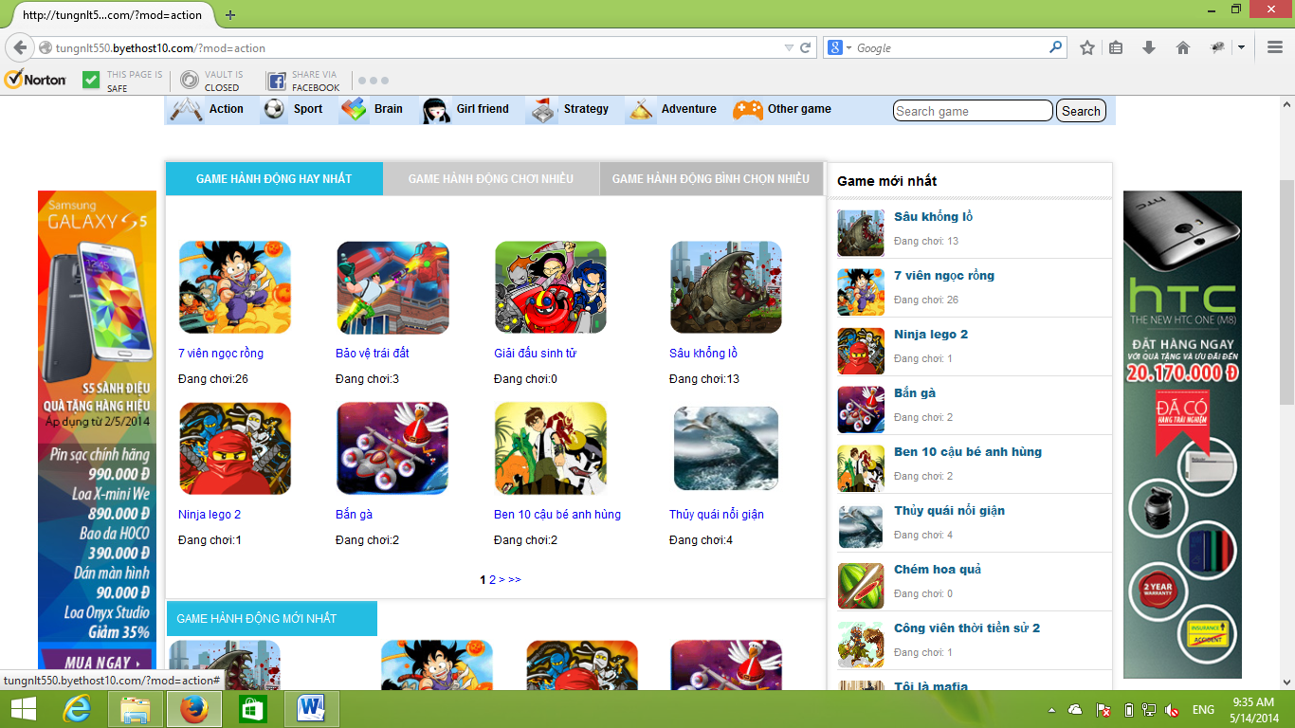

* Giao diện trang chơi game

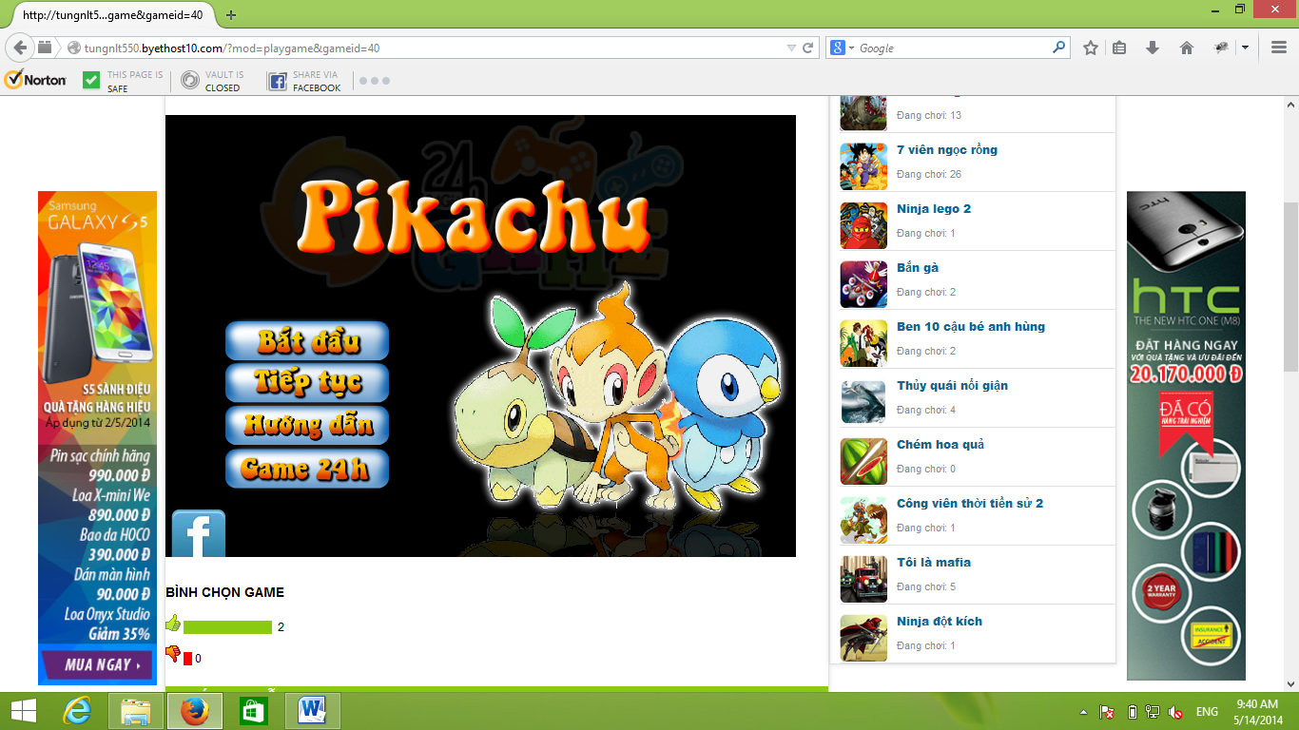

* Giao diện chức năng tìm kiếm

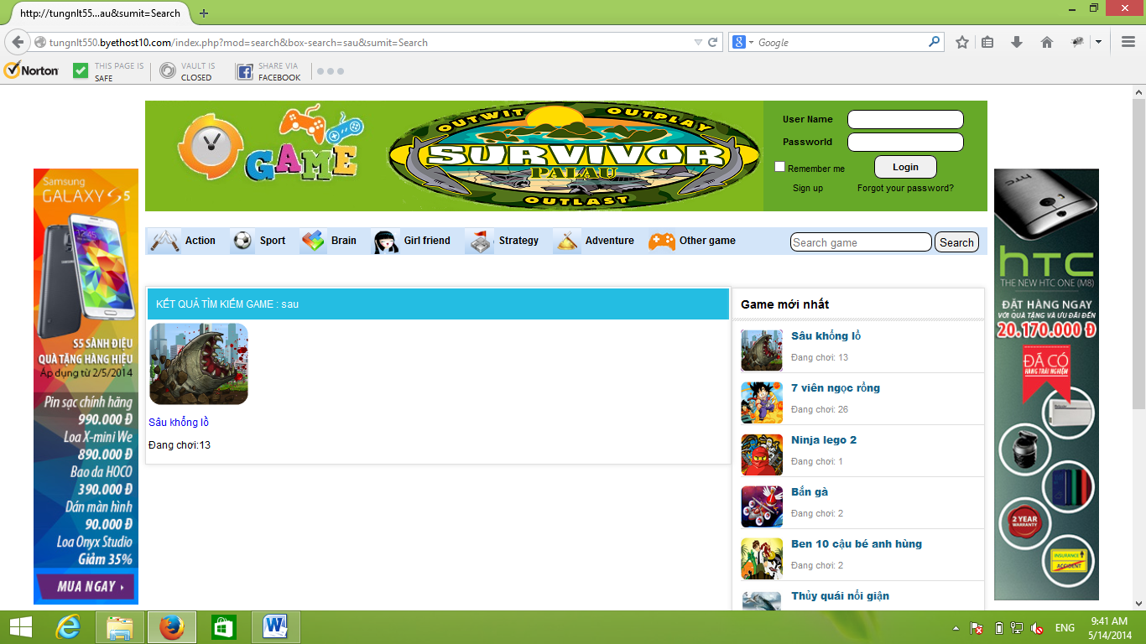

### 3. Hiện thực chức năng

- Đăng ký:

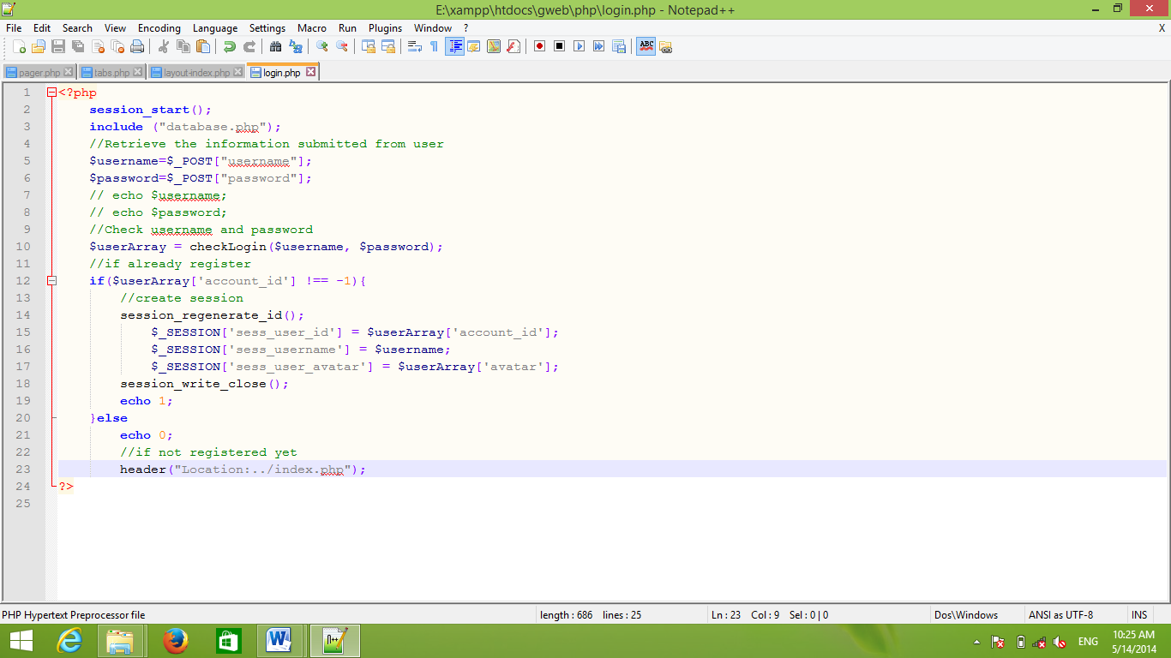

* Tìm kiếm: 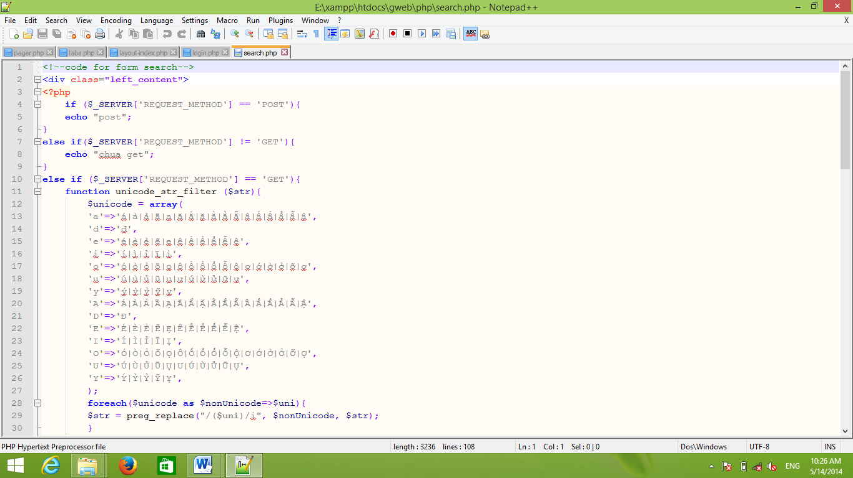

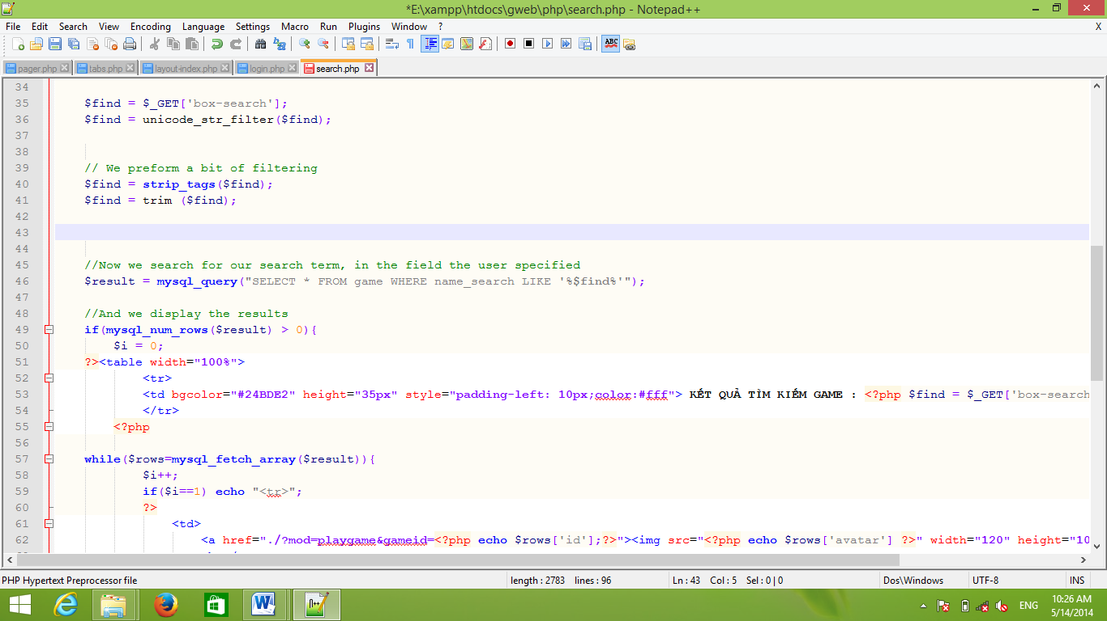

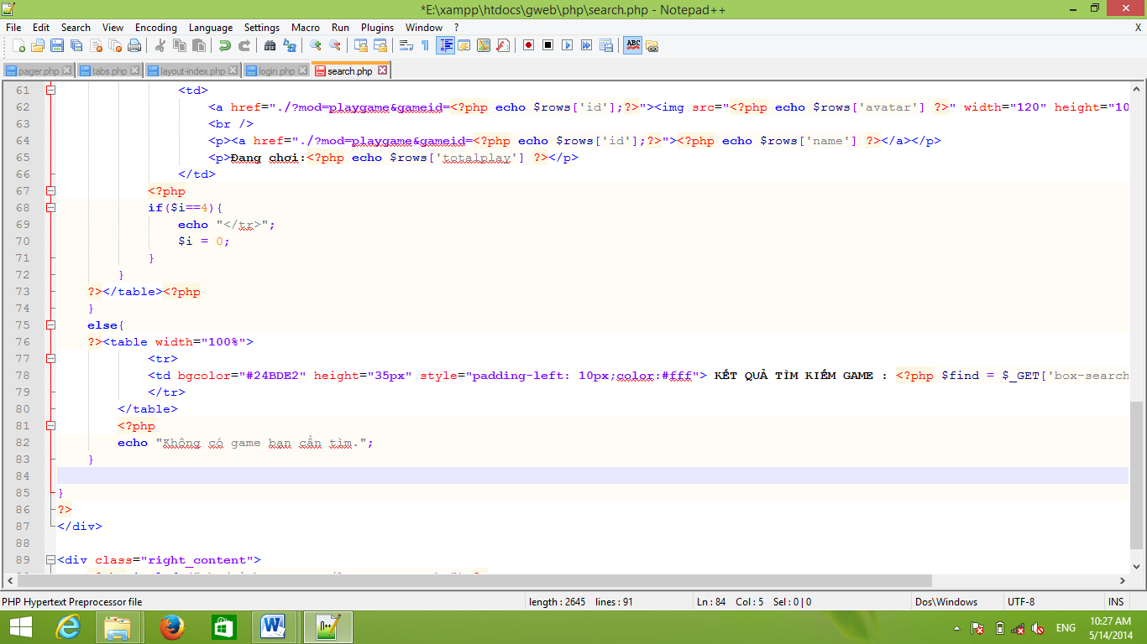

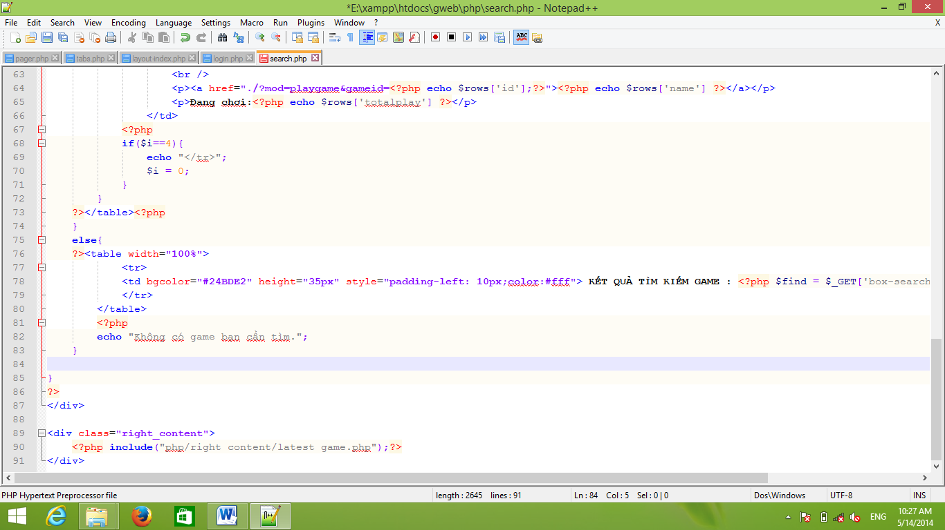

* Phân trang: 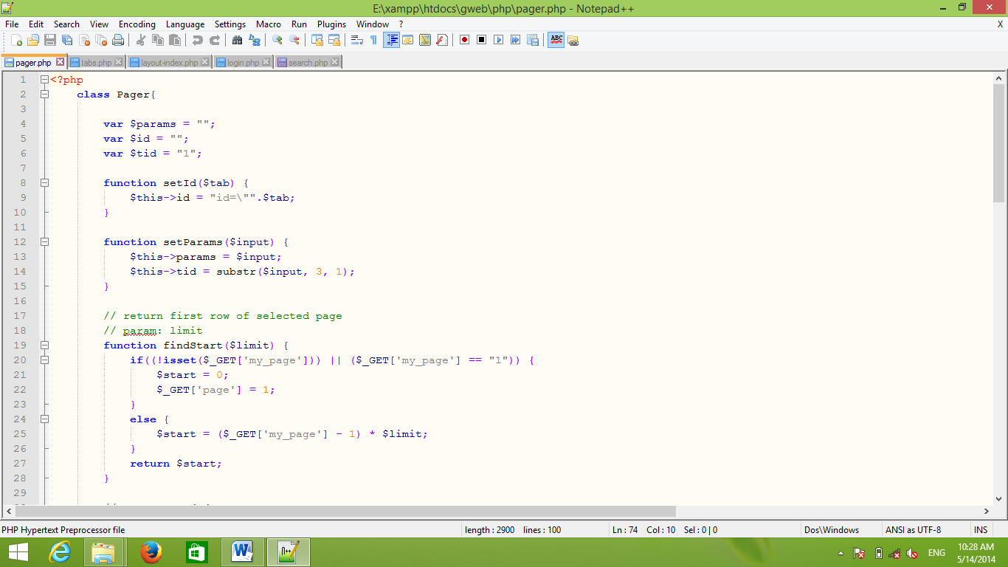

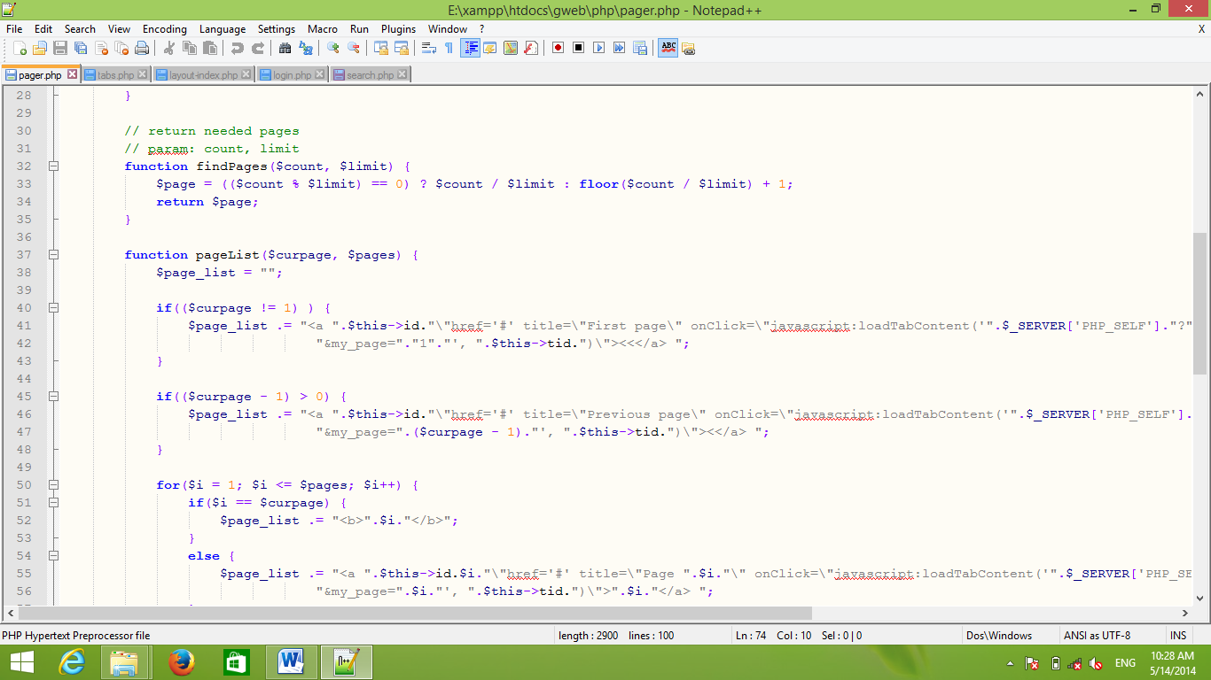

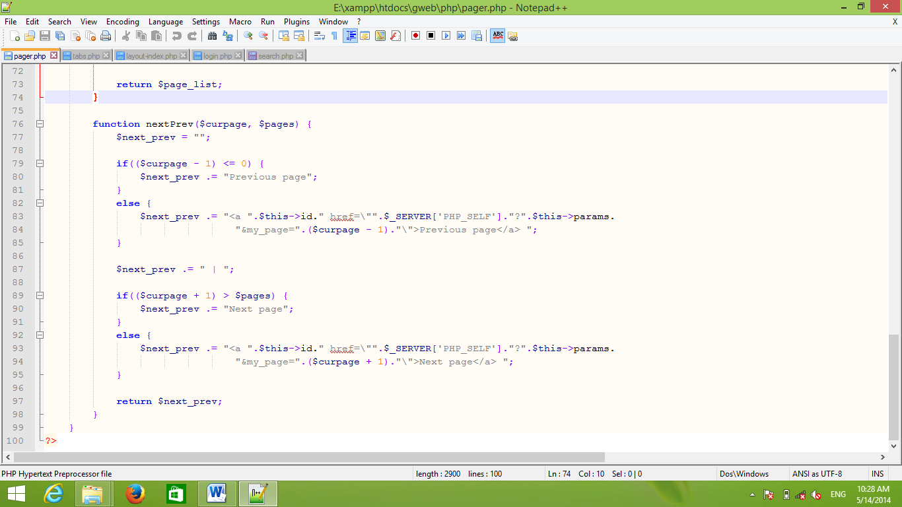

### 4.Tổ chức project

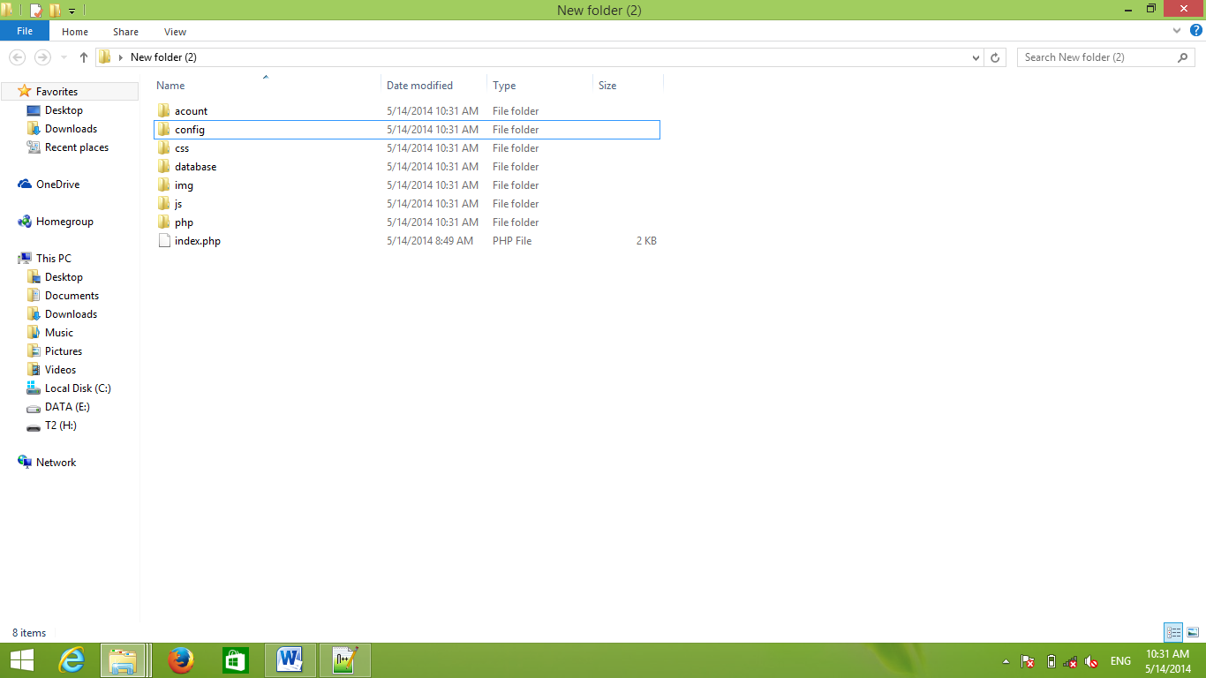

# VI. Tổng kết

### Ưu điểm

* Giao diện thân thiện dễ sử dụng.
* Các chức năng hoạt động tương đối ổn định.
* Cung cấp các game đa dạng.

### Khuyết điểm

* Chưa có nhiều chức năng.

### Hướng mở rộng

* Cung cấp chức năng lưu điểm số của người chơi.
* Chức năng xếp hạng người chơi.
* Chức năng chia sẻ game qua mạng xã hội.